Министерство науки и высшего образования РФ
Пензенский государственный университет
Кафедра «Вычислительная техника»

ОТЧЕТ
по лабораторной работе №2
по дисциплине «Операционная система Linux»
на тему «Управление пользователями и паролями»

Выполнили: студенты группы 22ВВП1
Беляев Д. И.
Демин М. С.
Сергунов М. Р.

Приняли:
Федюнин Р. Н.
Семенов А. О.

Пенза 2025
Название
Управление пользователями и паролями
Цель работы
Получить навыки управления пользователями и паролями

Ход работы

Управление пользователями

1) Просмотр /etc/shadow (root)
Команда:
sudo less /etc/shadow
Каждая строка — запись пользователя:
username:password_hash:lastchg:min:max:warn:inactive:expire:reserved
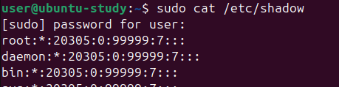
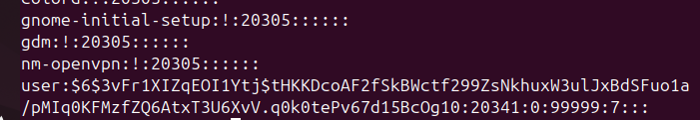
Обычно у многих пользователей в поле пароля видны хэши одинаковой структуры — формат $id$salt$hash. Системные пользователи иногда имеют поле вида * или ! (без возможности входа) или пустое (позволяет вход без пароля) — поэтому содержимое второго поля не обязательно одинаковое.

2) Какие символы могут содержаться в шифрованной строке пароля в /etc/shadow?
Пояснение:
- Современные хэши имеют формат: $id$salt$hashed, где id указывает алгоритм (1=MD5, 5=SHA-256, 6=SHA-512 и т.д.). Поле выглядит как например: $6$somesalt$longhash...
- Символы, которые вы увидите: латинские буквы (A–Z,a–z), цифры (0–9), символы ./ и иногда + и = в зависимости от кодирования, а также символы $ и _ как разделители. Системные пометки: ! или * в начале означают заблокированное поле.
- Примеры: $6$abcd1234$7J3..., !$6$..., * или пустое поле.

3) Зарегистрируйте пользователя test1, которому запрещён вход, домашний каталог /home/nouser, член групп user и mail, UID = 2000
Команда (root):
sudo useradd -u 2000 -d /home/nouser -s /sbin/nologin -G user,mail -m test1
Объяснение опций:
- -u 2000 — UID
- -d /home/nouser — домашний каталог
- -s /sbin/nologin — запрещает интерактивный вход (можно также /bin/false)
- -G user,mail — дополнительные группы
- -m — создать домашний каталог
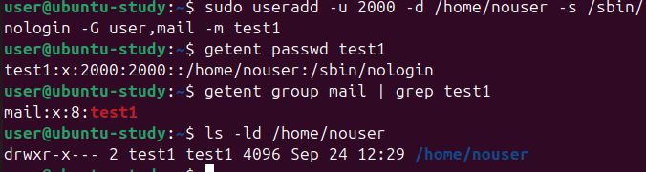

4) Создать учётную запись test2 с настройками по умолчанию. Проверить домашний каталог
Команды:
sudo useradd -m test2
sudo passwd test2 # установить пароль по желанию
getent passwd test2
ls -la /home/test2
ls -ld /home/test2
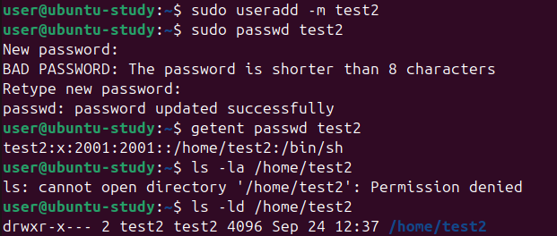

5) Изменить имя пользователя test2 → test3
Команда (root):
sudo usermod -l test3 test2
# если нужно также переименовать домашний каталог и login-имя в /etc/passwd:
sudo usermod -d /home/test3 -m test3
Проверка:
getent passwd test3
ls -ld /home/test3
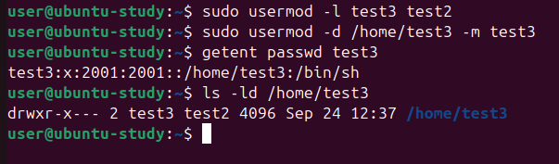

6) Удалить пользователя test3
sudo userdel -r test3
Опция -r — удалить домашний каталог и почтовый спул.

7) Другой конфигурационный файл, влияющий на useradd — найти и изучить
Файл, который обычно дополняет /etc/default/useradd, — это /etc/login.defs.
cat /etc/default/useradd
cat /etc/login.defs
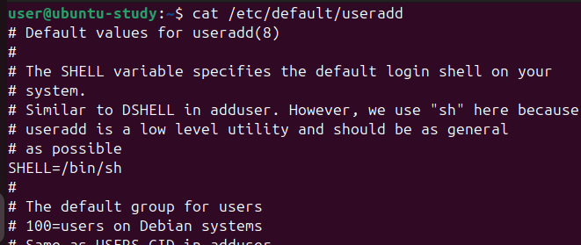
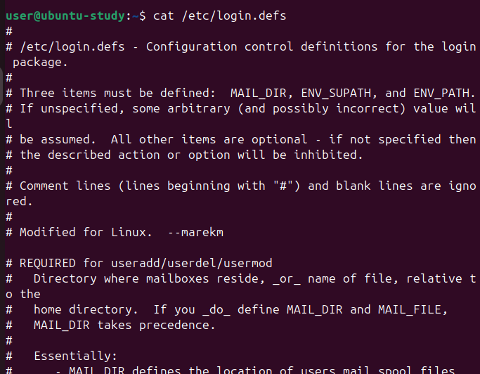
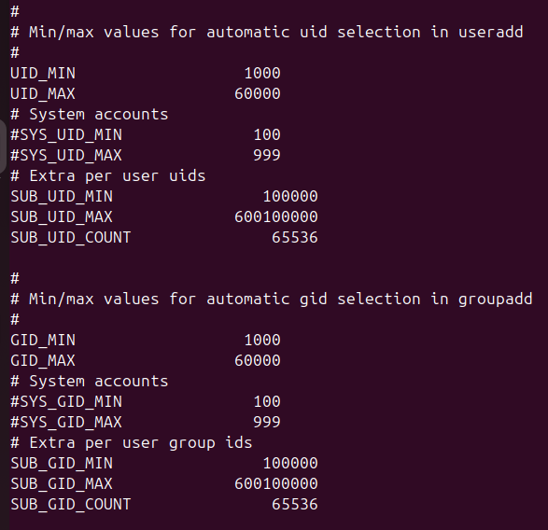
В login.defs параметр UID_MIN (и UID_MAX) позволяет изменить минимальное значение UID для новых пользователей. Также там есть GID_MIN, CREATE_HOME, INACTIVE, и др.

8) Зарегистрировать test4 с настройками по умолчанию и установить пароль; посмотреть /etc/shadow
sudo useradd test4
sudo passwd test4
sudo grep '^test4:' /etc/shadow
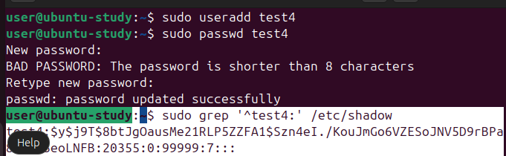

test4 → имя пользователя.

$y$j9T$8btJgOausMe21RLP5ZZFA1$Szn4eI... → зашифрованный пароль:

$y$j9T → это формат yescrypt (новый алгоритм, который в Ubuntu используется по умолчанию вместо старого SHA-512).

20355 → дата последнего изменения пароля (число дней от 1 января 1970).

0 → минимальное число дней, через которое можно снова менять пароль (0 = сразу).

99999 → максимальное число дней действия пароля (фактически «никогда не истекает»).

7 → за сколько дней до окончания срока действия пароля начнутся предупреждения.

::: → поля про неактивность и точную дату истечения пустые → нет ограничений.

9) Установить дату устаревания пароля на 31 декабря текущего года. Проверить /etc/shadow
sudo chage -E 2025-12-31 test4
sudo grep '^test4:' /etc/shadow
sudo chage -l test4
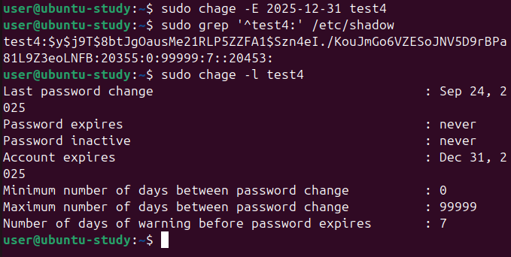
Пояснение:
- chage -E YYYY-MM-DD user устанавливает дату истечения учётной записи (поле expire в /etc/shadow)
- chage -l выводит пользователю человекочитаемо, также видно дату истечения.

10) Удалить пароль пользователя и проверить /etc/shadow
Удалить пароль:
sudo passwd -d test4
sudo grep '^test4:' /etc/shadow
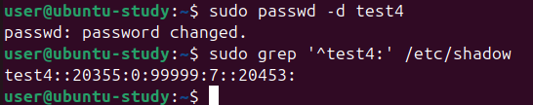
В /etc/shadow второе поле станет пустым (после двоеточия — пусто), что означает «нет пароля» — позволяет вход без пароля

11) Заблокировать учётную запись test4
sudo passwd -l test4
# проверить:
sudo grep '^test4:' /etc/shadow
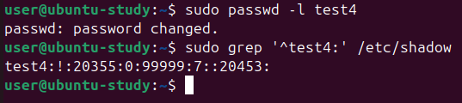
В результате в поле пароля появится ведущий !— вход по паролю невозможен.

12) Создать группу xusers с GID 1010
sudo groupadd -g 1010 xusers
getent group xusers
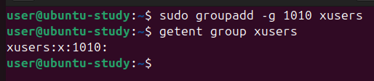

13) Зарегистрировать себя в качестве участника группы xusers
sudo usermod -aG xusers user
id user
getent group xusers
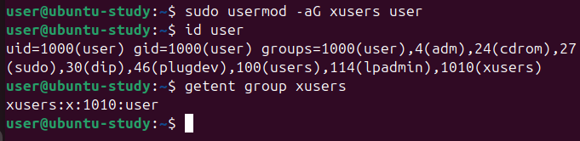
-aG — добавляет в дополнительные группы без удаления предыдущих.

14) Как изменить имена и GID групп? Изменить имя xusers → yusers
Переименование группы:
sudo groupmod -n yusers xusers
getent group yusers
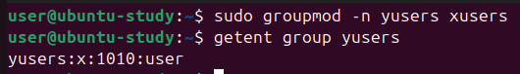
Изменить GID:
sudo groupmod -g 2020 yusers
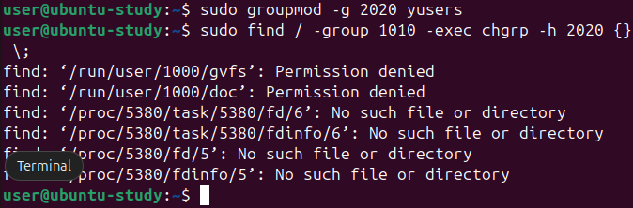
Groupmod -n newname oldname меняет имя, а groupmod -g NEWGID group меняет GID. После смены GID может потребоваться пересмотреть файлы на диске, у которых был старый GID

15) Вывести приветствие при запуске оболочки из командной строки

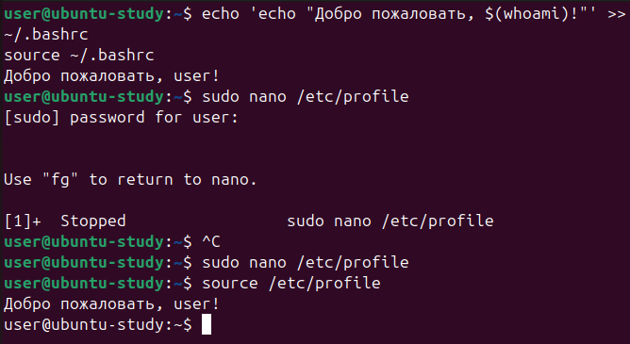
PS1 проверяется, чтобы приветствие не печаталось при выполнении скриптов.

Получение отчётов об активности пользователей

1) Когда последний раз была загружена система?
who -b
uptime
last reboot | head -n 1
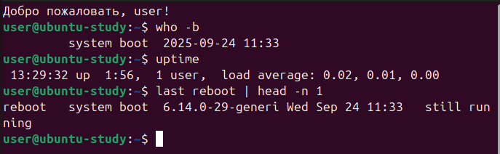

2) Кто входил в сеанс за последние 2 недели?
last --since "2 weeks ago"

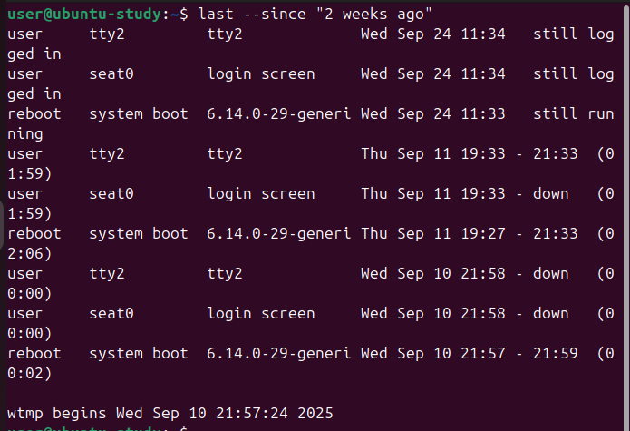Процессы, сигналы и приоритеты

1) Найти пустые файлы в домашнем каталоге в фоновом режиме
find ~ -type f -empty &
# посмотреть jobs или вывод PID:
jobs -l
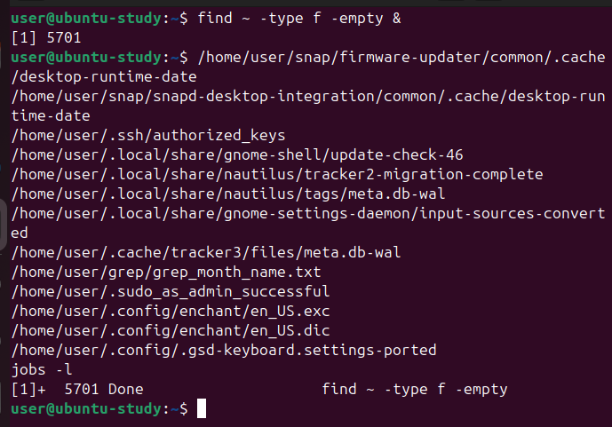

2) Запустить в фоновом режиме два задания: sleep 200 и sleep 2000, вывести состояние заданий
sleep 200 &
sleep 2000 &
jobs -l
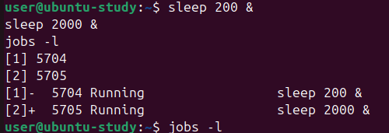
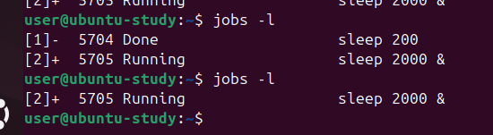
jobs покажет номера заданий %1, %2.

3) Снять с выполнения второе задание, вывести информацию о заданиях
kill -STOP %2
jobs -l
kill %2
jobs -l

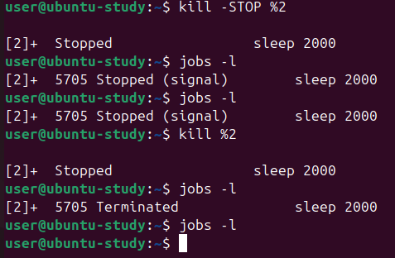

4) Выполните exec ls -R /etc. Изучите поведение
exec ls -R /etc
Exec заменяет текущий shell процесс командой ls -R /etc. Когда ls завершится, shell уже заменён и вы не вернётесь в прежнюю оболочку — ваше tty получит окончание. То есть после выполнения не будет приглашения shell (если вы были в интерактивном shell, он будет заменён). Поэтому в графических терминалах может просто закрыться сессия.

5) Запустите порождённую оболочку bash. Исследуйте, посылая родительской оболочке сигналы TERM, INT, QUIT и HUP, что произойдёт
Процедура:
- В терминале запустите bash (это создаст дочернюю оболочку).
- Найдите PID родителя/дочери: ps -f --forest или echo $$ в каждой оболочке.
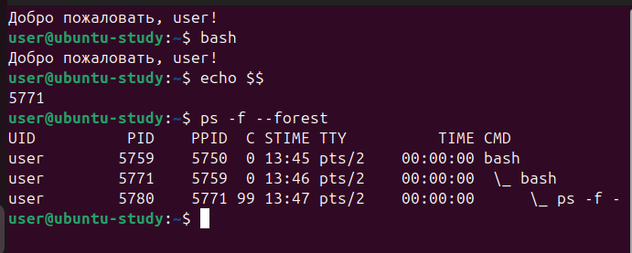
- От другого терминала:
kill -TERM <PID_parent>
kill -INT <PID_parent>
kill -QUIT <PID_parent>
kill -HUP <PID_parent>
Интерактивные оболочки Bash защищены от большинства сигналов (TERM, INT, QUIT), чтобы случайно не закрыть терминал. HUP — стандартный способ завершения интерактивной оболочки извне. Для принудительного завершения можно использовать SIGKILL (-9), который нельзя игнорировать
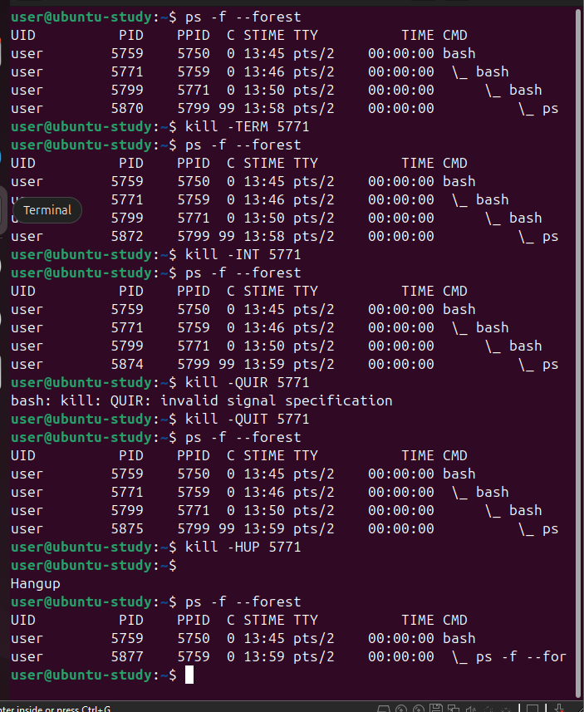
- TERM — стандартный запрос на завершение: оболочка завершится (если не установлен trap).
- INT — эквивалент Ctrl-C: прерывание; оболочка завершится в зависимости от контекста.
- QUIT — похож на SIGQUIT: обычно завершает и создаёт core dump (для интерактивной оболочки скорее завершит).
- HUP — «hangup» — часто заставляет оболочку перечитать конфигурацию или завершиться; процессы-демоны часто реагируют на HUP по-разному. Поведение может зависеть от того, были ли установлены trap-обработчики.

6) От обычного пользователя послать сигнал KILL любому процессу, запущенному от имени другого пользователя — что произойдет?
Результат: попытка завершить чужой процесс обычным пользователем приведёт к Operation not permitted (EPERM) — сигнал не будет доставлен. Только root может отправлять сигналы к чужим процессам
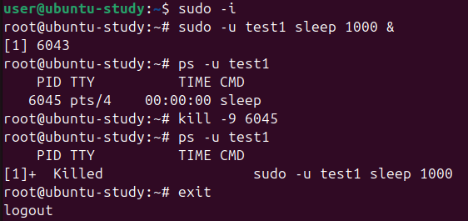

7) Запустить sleep 1000 в фоне. Проверить, на какие сигналы реагирует
sleep 1000 &
sleeppid=$!
# посылаем по очереди:
kill -TERM $sleeppid # обычно убьёт sleep
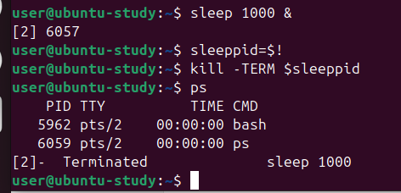
Sleep как простая утилита будет завершаться на большинство сигналов, кроме случаев, когда сигнал игнорируется.

8) Программировать оболочку: при получении TERM создать файл pwd.txt с текущим каталогом
В интерактивной оболочке:
trap 'pwd > ~/pwd.txt' TERM
echo $$ # PID оболочки
# в другом терминале:
kill -TERM <PID>
cat ~/pwd.txt
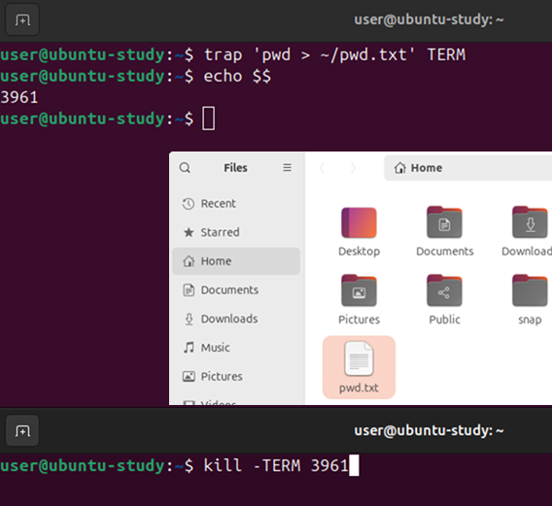

Т.е. trap 'pwd > ~/pwd.txt' TERM — при получении SIGTERM выполнится команда и создаст ~/pwd.txt.

9) Запустите порожденную оболочку. Работает ли в ней созданный обработчик?

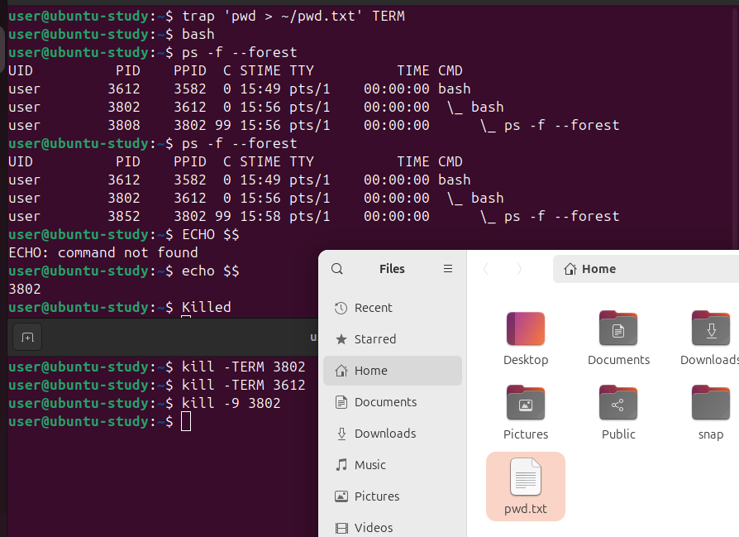

10) Обычный пользователь пытается запустить bash со значением nice number = 1. Какое сообщение?
Запуск:
nice -n 1 bash
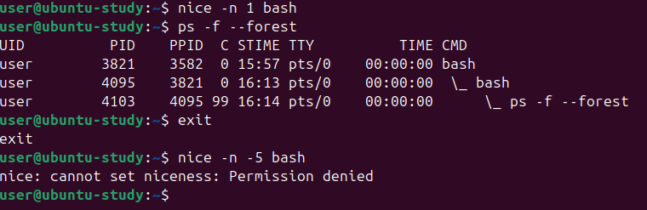
- Уменьшать значение nice (т.е. дать более высокий приоритет, отрицательное значение) может только root. Увеличение nice (положительное значение) доступно обычному пользователю. nice -n 1 ставит более высокий (чуть хуже) nice на +1 — это обычно разрешено и не выдаёт ошибки.
- Ошибка nice: возникает если вы пытаетеcь установить отрицательный nice (например nice -n -5 somecmd) — то есть понизить значение nice (сделать приоритет лучше), что требует прав root.

11) От имени superuser: time nice -n 19 updatedb, затем с nice -n 5, сравнить
Пример:
sudo time nice -n 19 updatedb
sudo time nice -n 5 updatedb
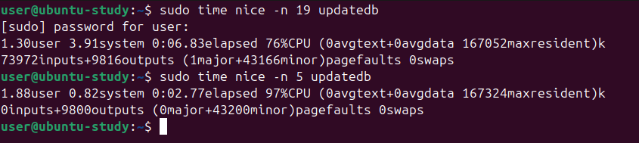
- При -n 19 процесс получит низкий приоритет CPU, поэтому если система загружена, updatedb может выполняться медленнее (большее real). При -n 5 приоритет выше (менее «вежливый») — быстрее.
- Сравните поля real, user, sys в выводе time. Разница зависит от загрузки системы и дискового/CPU профиля.

Отложенное и регулярное выполнение заданий (at, cron)

1) Проверить, есть ли задания в cron или at для root
# для cron (root's crontab):
crontab -l -u root
# для at:
Atq
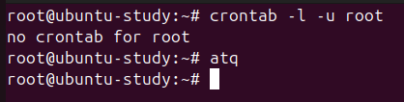

2) Сделать через cron так, чтобы буферы ядра на диске очищались каждый час
sudo crontab -e -u root
# добавить строку:
0 * * * * /usr/bin/sync; /bin/echo 3 > /proc/sys/vm/drop_caches
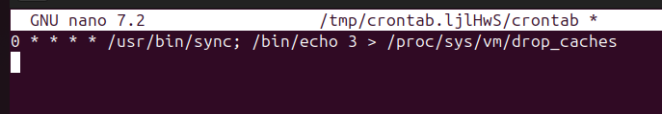
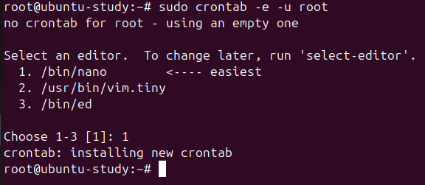

3) Сделать через cron запуск updatedb раз в сутки
sudo crontab -e -u root
# в crontab root:
0 2 * * * /usr/bin/updatedb
Это выполнит updatedb ежедневно в 02:00.
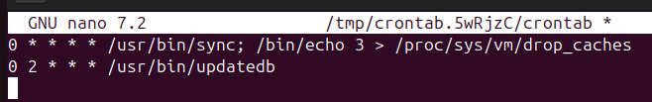
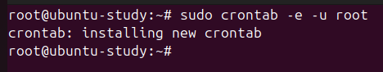

4) Сделать сигнал окончания пары через at — прозвенел звонок
Пример (во время занятия, на вашей собственной машине):
echo "printf '\a' > /dev/tty1" | at 19:21
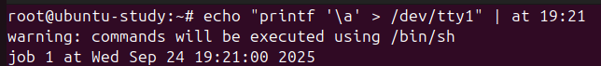
printf '\a' — ASCII BEL, распечатывается в терминале и даёт звуковой сигнал (если терминал/звук разрешают)

5) Что произойдёт, если в файл temp, используя at, одновременно записать разные данные?
At выполняет задания последовательно в момент времени. Если два задания одновременно выполнятся и оба изменяют один и тот же файл temp, то итог зависит от порядка выполнения: последний записавший перезапишет файл; если выполнение пересекается — возможны частично записанные данные (гонка). Рекомендуется использовать механизмы блокировки (например flock) или временные файлы и атомарную замену (mv tmp file) для избежания конфликтов.

6) Приоритет выполнения одновременных заданий для at
At обычно ставит задания в очередь в порядке поступления; при одинаковом времени фактический порядок выполнения определяется очередью /var/spool/at (FIFO). Но точный порядок может зависеть от реализации и времени возобновления планировщика. Чтобы организовать одновременный запуск разными способами — создайте at now +1 minute и at HH:MM — вы увидите, что одно из них выполнится первым по порядку очереди.
Для более детальных испытаний — создайте несколько at-скриптов, которые делают sleep и логируют в файл отметки времени.

7) С помощью cron сделать так, чтобы каждые 10 минут убивался браузер firefox
В cron (root или пользователь):
sudo crontab -e -u root
*/10 * * * * pkill -f firefox
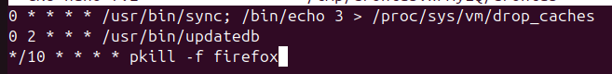
Пояснение: pkill -f firefox найдет процессы с firefox в командной строке.

8) Очистить список заданий для cron и at
- Для at:
atq # посмотреть задания
atrm <job#> # удалить конкретные
- Для cron:
# для текущего пользователя:
crontab -r # удалить все задания crontab текущего пользователя
# для root:
sudo crontab -r -u root

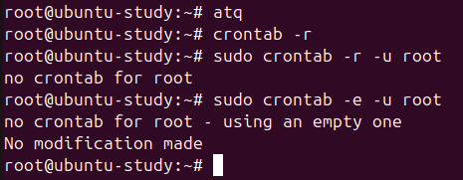

9) Узнать IP соседа, зайти по ssh и сделать cron — нельзя

Устанавливаем SSH на удалённой машине
9.1) На удалённой машине (192.168.1.1):
sudo apt update
sudo apt install -y openssh-server
sudo systemctl enable --now ssh
sudo systemctl status ssh # проверка, что сервис запущен
9.2) Проверка подключения с локальной машины
ssh labuser@192.168.1.1
# пароль labuser
exit
9.3) Настройка входа по ключу (чтобы не вводить пароль каждый раз)
На локальной машине:
ssh-keygen -t ed25519 -f ~/.ssh/id_lab -N "" -C "lab-key"
ssh-copy-id -i ~/.ssh/id_lab.pub labuser@192.168.1.1

Проверка без пароля:
ssh -i ~/.ssh/id_lab labuser@192.168.1.1
exit
9.4) Создаём скрипт на удалённой машине для звука
ssh -i ~/.ssh/id_lab labuser@192.168.1.1 'cat > ~/ring.sh <<'"'"'EOF
#!/bin/bash
printf "\a"
EOF
chmod +x ~/ring.sh
'
9.5) Добавляем cron-задачу (каждую минуту)
ssh -i ~/.ssh/id_lab labuser@192.168.1.1 '(crontab -l 2>/dev/null; echo "*/1 * * * * /home/labuser/ring.sh") | crontab -'
ssh -i ~/.ssh/id_lab labuser@192.168.1.1 'crontab -l'
9.6) После этого каждая минута будет издавать звук (BEL) на терминале пользователя labuser.
9.*) Удаление
ssh -i ~/.ssh/id_lab labuser@192.168.1.1 '
(crontab -l | grep -v ring.sh) | crontab -
rm -f ~/ring.sh
'
Вывод
Получили навыки управления пользователями и паролями

